监 理 日 志
日期： 2020 年 08 月 09日 天气: 晴
星期：日 气温： 24°—32°
工程名称: 邢台市申曜新能源科技有限公司金沙河面业5.99MW及5.98MW分布式光伏发电项目
监理  工作  情  况 | - 对制粉车间2#屋顶吊装安全进行查看，吊装人员佩戴安全帽，现场拉有彩带警戒线，有专人负责安全，疏导送麦车辆进出粮仓，防护到位，符合要求。  - 对制粉车间2#屋顶混凝土配重块浇筑情况和完成数量进行核查。  - 个别预制桩浇筑时，模具未固定好爆桩；已督促施工人员整改。  - 编写监理文件和资料。
施工情况 | 施工单位 | 施工内容及进度
 | 上海电力安装第一工程有限公司 | - 制粉车间2#屋顶由南至北浇筑混凝土支柱约560根，完成制粉车间2#屋顶支柱的80%。  - 制粉车间2#屋顶吊装商砼混凝土，施工范围拉有警戒线，有专人负责安全，防护到位。  - 现场施工人员30人，管理人员3人。
其它事项 | 无
本日现场监理人员： |  |  | 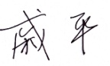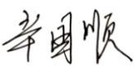
记录人：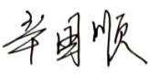 |  |  |  | 总监理工程师：王立杰

